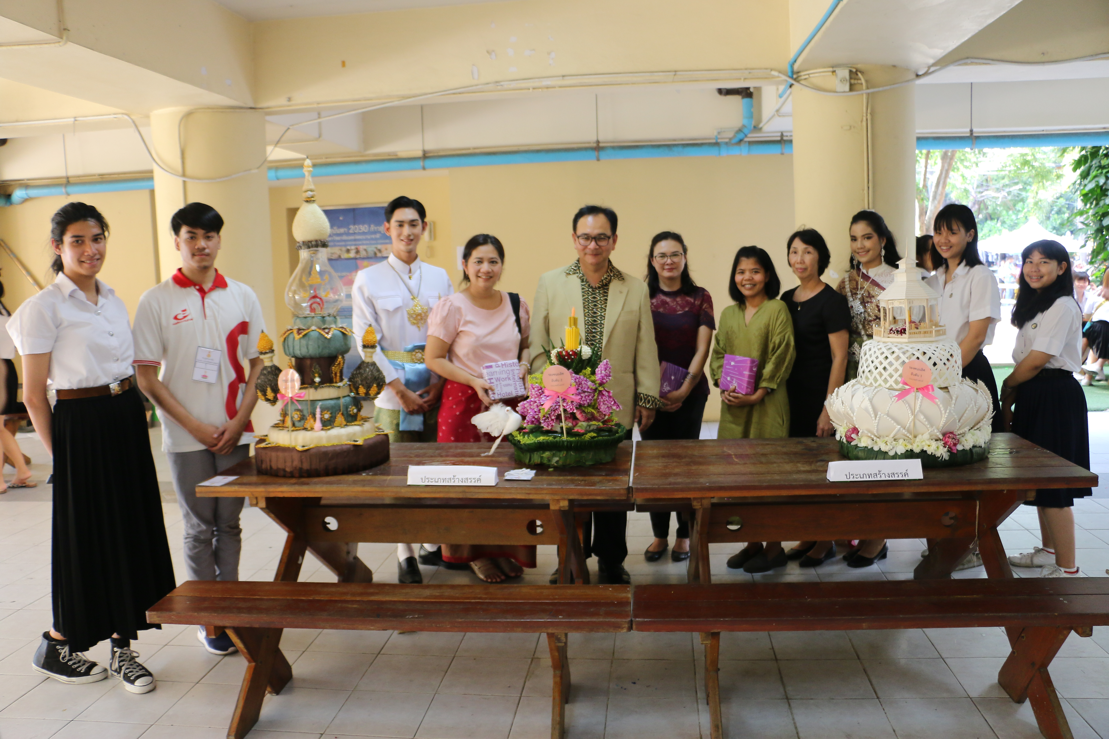

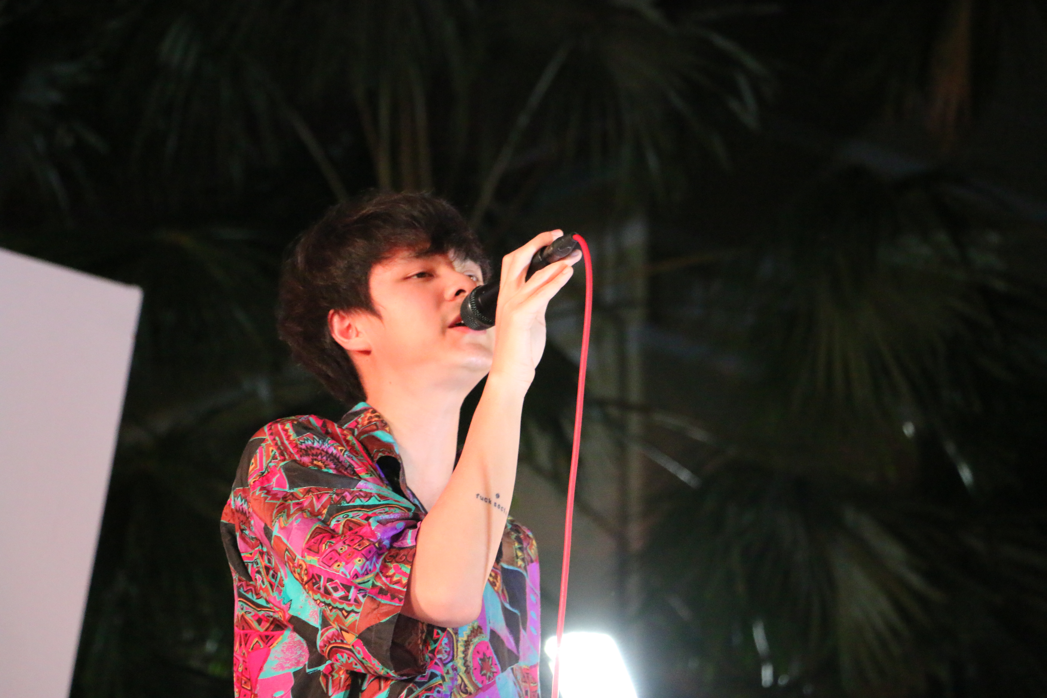

Loy Krathong Festival 2018 – Inherit the Culture, “Safe Loy Krathong”

“Loy Krathong Festival” is one of activities conducted by Student Development Division, Suan Sunandha Rajabhat University. Expectantly, the campus received hundreds of students, staff and public coming for this much anticipated annual festival. The campus was absurdly packed for this cultural inheritance on November 22, 2018 or full-moon day of the 12th month in the traditional Thai lunar calendar.

Such a charming festival, SDD together with Student Organization and Student Council conducted Loy Krathong Festival for students, staff and public various on-campus areas in 2018. Many spots hosted a string of cultural and joyful activities including Krathong Design Contest which the winner of Beauty and Creativity went to Faculty of Fine and Applied Arts (FFA), College of Architecture and Faculty of Humanities and Social Science , Food Fair Market by students and staff, and “The Toys Mini Concert”, “Mint” and “Bowky Lion”, joining with “ Miss Madame” of FAA.

This traditional colorful event could not achieve its mandate or the innovation it represents without actively supporting from Assoc. Prof. Luedech Girdwichai, University President, Asst. Prof. Dr. Chananart Meenanan VP for Student Affairs as well as all executives and boards for its achievement.

Reported: Ms. Saowapa Chaiyaprueksathon
Translated: Ms. Atcharapun Daiporn
Proofed: Asst. Prof. Siri-Orn Champatong
Photo: Mr. Sittisak Kingjunmon
Public Relations, Student Development Division

ลอยกระทง 2561 สืบสานวัฒนธรรม “ลอยกระทงปลอดภัย”

“วันลอยกระทง” นับเป็นอีกกิจกรรมหนึ่งที่ มหาวิทยาลัยราชภัฏสวนสุนันทา โดยกองพัฒนานักศึกษา ได้จัดขึ้น เพื่อเปิดโอกาสให้นักศึกษา บุคลากร และประชาชนโดยรอบ ได้เข้ามาร่วมกิจกรรมที่เป็นการสืบสานวัฒนธรรมประเพณีไทยที่ดีงาม ซึ่งจัดขึ้นเมื่อคืนวันที่ 22 พฤศจิกายน 2561 ตรงกับวันขึ้น 15 ค่ำ เดือน 12 ตามปฏิทินจันทรคติ

ในปี 2561 นี้ กองพัฒนานักศึกษา ร่วมกับองค์การนักศึกษา สภานักศึกษา ได้จัดกิจกรรมในวันลอยกระทง เพื่อให้นักศึกษาบุคลากร และประชาชนโดยรอบ ได้ร่วมกิจกรรมดี อาทิ การประกวดกระทง ซึ่งผู้ชนะเลิศด้านสวยงาม และด้านความคิดสร้างสรรค์ ตกเป็นของคณะศิลปกรรมศาสตร์ นับว่าผลงานของน้องๆที่ได้รับรางวัลในปีนี้ กินกันไม่ลงจริงๆ ไม่ว่าจะเป็นวิทยาลัยสถาปัตยกรรมศาสตร์ คณะมนุษยศาสตร์และสังคมศาสตร์ นอกจากนั้น ยังมีการออกร้านขายของ ของนักศึกษา และบุคลากร มากมายหลากหลาย ทั้งเครื่องดื่ม อาหารว่าง ทำให้ผู้คนที่เข้าร่วมงานได้ทานของดี ของอร่อยกันตลอดงาน และปิดด้วยการแสดงจากศิลปินมากมาย เช่น วง The Toy มาในบทเพลงลาลาลอย ซึ่งเข้ากับเทศกาลได้อย่างดี ทำให้เหล่านักศึกษาชาวสวนสุนันทาได้สนุกสนานกันทั่วหน้า รวมไปถึงศิลปินในค่าย อย่าง มิ้น และโบกี้ไลน์ออน และยังมีน้องๆ วงมิสมาดาม จากคณะศิลปกรรมศาสตร์ที่ได้ร่วมโชว์ผลงานในงานนี้ด้วย

กิจกรรมดังกล่าวจะดำเนินการไม่ได้ ถ้าขาดการสนับสนุนจากมหาวิทยาลัยฯ โดย อธิการบดีมหาวิทยาลัยฯ ซึ่งได้มอบหมายให้ ผศ.ดร.ชนนาถ มีนะนันทน์ รองอธิการบดีฝ่ายกิจการนักศึกษา เป็นประธานเปิดงานในครั้งนี้ รวมไปถึงท่านผู้บริหาร คณะกรรมการในส่วนอื่นๆที่เกี่ยวข้อง ทำให้งานในปีนี้สำเร็จไปได้ด้วยดี

ข่าว: นางสาวเสาวภา ชัยพฤกษทล
แปล: นางสาวอัจฉราพรรณ ได้พร
ตรวจ: ผู้ช่วยศาสตราจารย์ สิริอร จำปาทอง
ภาพ: นายสิทธิศักดิ์ กิ่งจันมน
งานประชาสัมพันธ์ฯ กองพัฒนานักศึกษา

